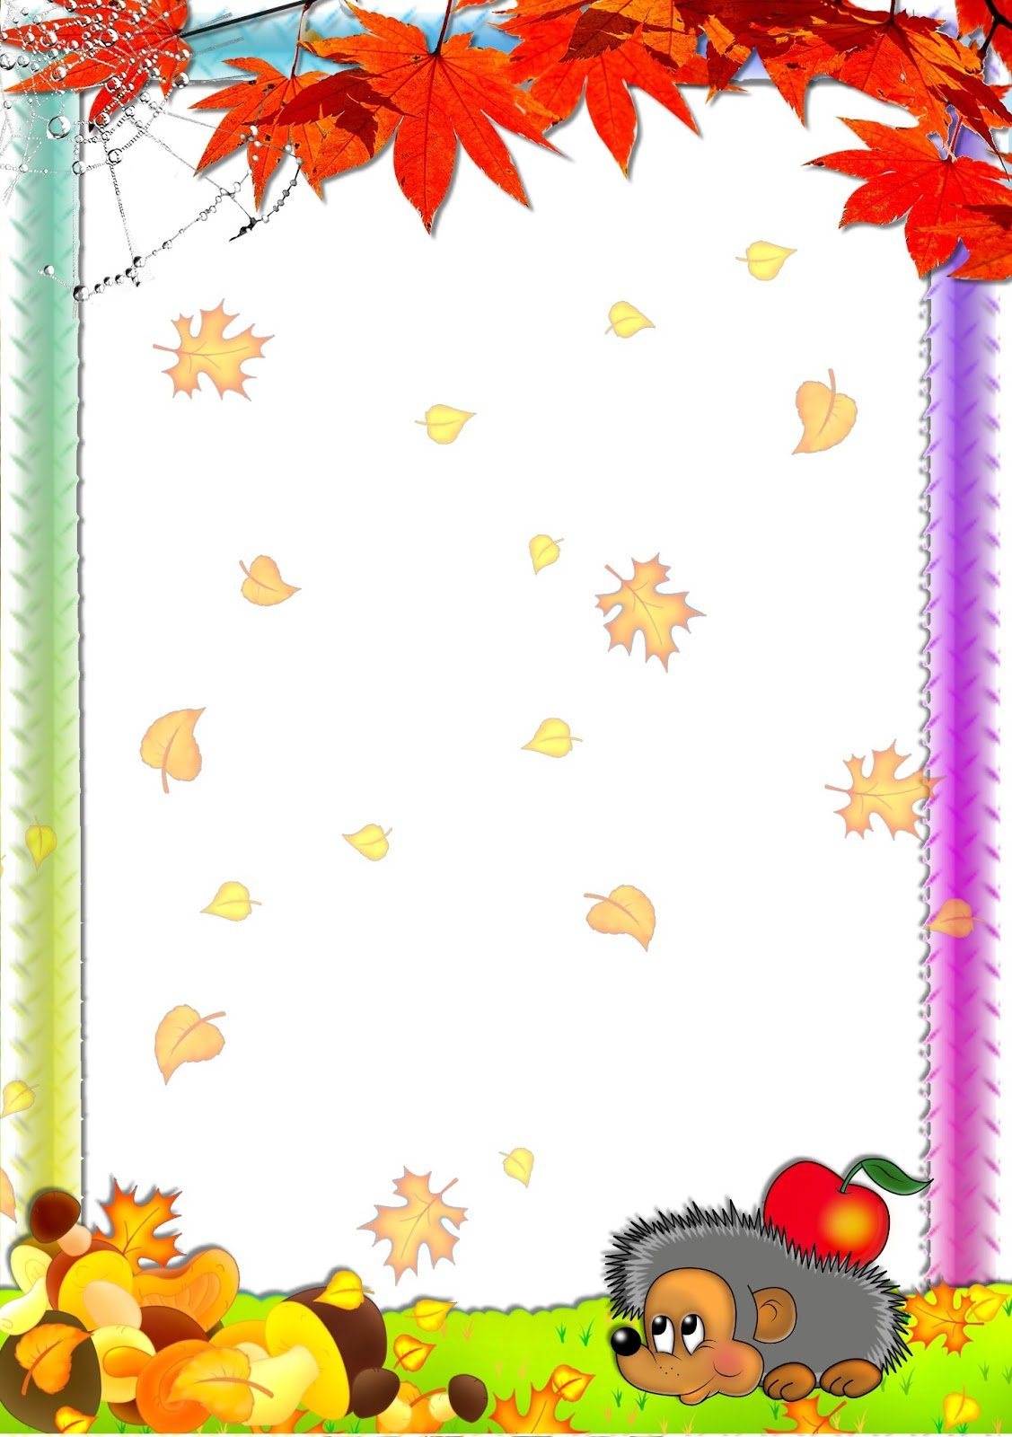
Благодарность  вручается семье  Гришиной Карины  за участие в конкурсе «Осенний коллейдоскоп» | Благодарность  вручается семье  Писаревой Полины  за участие в конкурсе «Осенний коллейдоскоп»

Благодарность  вручается семье  Соколовой Олеси  за участие в конкурсе «Осенний коллейдоскоп» | Благодарность  вручается семье  Юрченко Артема  за участие в конкурсе «Осенний коллейдоскоп»

Благодарность  вручается семье  Пилипенко Варвары  за участие в конкурсе «Осенний коллейдоскоп» | Благодарность  вручается семье  Науман Ксении  за участие в конкурсе «Осенний коллейдоскоп»

Благодарность  вручается семье  Вороновой Людмилы  за участие в конкурсе «Осенний коллейдоскоп» | Благодарность  вручается семье  Огородникова Ивана  за участие в конкурсе «Осенний коллейдоскоп»

Благодарность
вручается семье
Крыловой Евы
за участие в конкурсе «Осенний коллейдоскоп»

